Методическая база школы по ПДД
(учебные пособия, журналы, газеты по ПДД)

№  п/п | Автор, издатель | Наименование | Кол-во экземпляров
1. | Методика ПДД | Газета «Добрая дорога детства» | 1-11 кл.
2. | Е.А. Воронова | ПДД во внеклассной работе.  Красный. Жёлтый. Зелёный | 1-11 кл.
3. | И.З. Булгаков | Пособие по обучению детей дорожной грамоте | 1-11 кл.
4. | Методика ПДД | Электронный носитель с разработками кл. часов по ПДД | 1-11 кл.
5. | Д.Р. Зилкаев | «Школа дорожных наук» пособие для педагогов и воспитателей | 1-11 кл.
6. | Н.А. Извекова | Занятия по ПДД | 1- 4 кл.

Электронные версии программ и фильмов по ПДД

Программы, игры, электронные каталоги:
1. ПДД
2. Безопасность на дорогах учебно-методический комплект для 5-9 классов. Энциклопедия по ПДД, электронный экзаменатор, электронные плакаты, конструктор дорожных ситуаций, 3D – тренажер, рабочая тетрадь

3. Мультимедийный образовательный комплекс по профилактике дорожно-транспортного травматизма для учащихся 5-9 классов

Фильмы:
- Привозные
- «Аркадий Паравозов спешит на помощь»;
- «Безопасность в школьном автобусе»;
- «Безопасность на дорогах»;
- «Дорога в школу»;
- «Правила велосипедиста»;
- «Правила дорожной безопасности для пешеходов»

Методическая копилка
(перечень методических рекомендаций, памяток и др.)

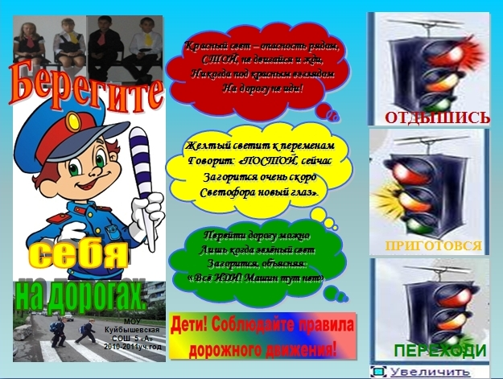

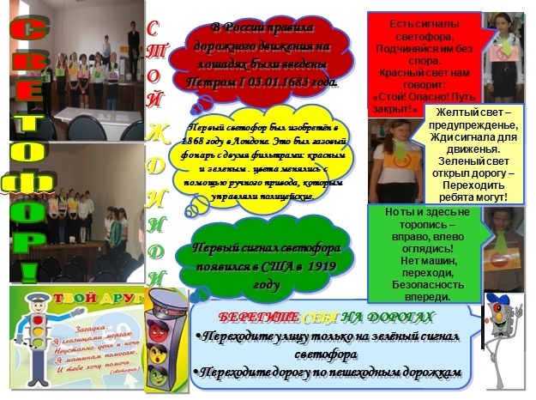

Памятка для родителей
Уважаемые родители!
При современных скоростях движения автомобилей и городского электротранспорта большинство дорожно-транспортных происшествий происходит по вине пешеходов (взрослых и детей). Эти происшествия сопровождаются травмами, а иногда приводят к тяжким трагическим последствиям.
Регулярно повторяйте детям следующие установки:
перед тем как выйти на проезжую часть, остановись и скажи себе: “Будь осторожен”;
никогда не выбегай на дорогу перед приближающимся автомобилем: водитель не может остановить машину сразу;
- перед тем как выйти на проезжую часть, убедитесь, что слева, справа и сзади, если это перекресток, нет
- приближающегося транспорта;
- выйдя из автобуса, троллейбуса и трамвая, не обходи его спереди или сзади – подожди, пока он отъедет.
- Найди пешеходный переход, а если его нет, осмотрись по сторонам и при отсутствии машин переходи
- дорогу, если нет пешеходного перехода. В этом месте водитель не ожидает пешеходов и не может мгновенно
- остановить автомобиль;
- не выезжайте на улицы и дороги на роликовых коньках, велосипеде, самокате, санках;
- не играйте в мяч и другие игры рядом с проезжей частью. Для игр есть двор, детская площадка или стадион;
- переходи дорогу только поперек, а не наискосок, иначе ты будешь дольше находиться на ней и можешь
- попасть под машину;
- никогда не спеши, знай, что бежать по дороге нельзя;
- когда выходишь с другими детьми на проезжую часть, не болтай, сосредоточься и скажи себе и ребятам: “Будьте осторожны”.
• Не запугивайте детей опасностями на улицах дорогах. Страх так же вреден, как неосторожность и беспечность. Школьники должны уметь ориентироваться в дорожной обстановке.
• Используйте побудительные мотивы безопасного поведения:
- нежелание ребенка огорчать родителей неправильными действиями;
- осознание возможных последствий неправильного поведении, которое может приводить к несчастным случаям и авариям.
Сами знайте и выполняйте правила движения, будьте для детей примером дисциплинированности на улице.

УВАЖАЕМЫЕ РОДИТЕЛИ!
Вы всегда заняты своими делами и заботами, всегда испытываете нехватку времени. И все-таки... Несмотря на свои заботы, не забывайте о тех, кто нуждается в вашей помощи, совете.
Ежегодно на дорогах области погибает более 40 и травмируется около 500 детей. Вдумайтесь в эти страшные цифры. Вдумайтесь в смысл горьких слов: «Ребенок погиб под колесами автомобиля», «Ребенок остался инвалидом в результате полученного увечья в дорожном происшествии».
Бывает, что беда на дороге происходит из-за бесконтрольности родителей, их беспечности. В том, что дети становятся инвалидами, лишаются счастливого детства, повинны в большинстве случаев взрослые. Вот почему, обращаясь сегодня к вам, мамы и папы, мы хотим напомнить: всякий раз, когда вы отправляете ребенка на улицу, напоминайте ему о правилах дорожного движения. Полезно задать, например, такие вопросы: «А как бы ты перешел дорогу на нерегулируемом перекрестке?», «Как надо вести себя на остановке автобуса?» или «Где лучше всего кататься на велосипеде?». Пусть ребенок подумает, попытаетсясам найти правильное решение. Если он не прав, объясните ему ошибку, наведите на правильный ответ. И не забывайте, что личный пример – самая доходчивая форма обучения

ПАМЯТКА РОДИТЕЛЯМ
Товарищи родители! Анализ дорожных происшествий с детьми свидетельствует о том, что чаще всего юные пешеходы попадают в беду по собственной неосторожности:
- переходят проезжую часть на красный сигнал светофора;
- допускают игры и катание на велосипеде по дорогам с оживленным транспортным движением;
- неправильно обходят стоящий транспорт;
- играют на проезжей части дорог;
- переходят дорогу в неустановленном месте и перед близко идущим транспортом.
В целях безопасности ваших детей на дороге с детства приучайте ребенка к уважению ПРАВИЛ ДОРОЖНОГО ДВИЖЕНИЯ, воспитывайте в нем чувства осторожности и осмотрительности. Проводите эту работу не от случая к случаю, а последовательно и ежедневно. Переходя дорогу с ребенком, крепко держите его за руку, всегда строго соблюдайте правила дорожного движения. Сами добивайтесь этого от своего ребенка.
Находясь на улице с ребенком:
- На проезжей части не спешите и не бегите: переходите улицу всегда размеренным шагом. Иначе вы обучите ребенка спешить и бегать там, где надо наблюдать и обеспечить безопасность.
- Выходя на проезжую часть, прекращайте разговоры, ребенок должен привыкнуть, что при переходе улицы разговоры излишни.
- Никогда не переходите улицу наискосок, подчеркивайте ребенку всякий раз, что идете строго поперек улицы. 207- Никогда не переходите улицу на красный свет или желтый сигнал светофора. Если ребенок сделает это с вами, он тем более сделает это без вас.
- Переходите улицу только на пешеходных переходах или на перекрестках по линии тротуаров.
- Если вы приучите детей ходить где придется, никакая школа не будет в силах его переучить.
- Из автобуса, трамвая, такси старайтесь выходить первым, впереди ребенка, в противном случае он может упасть или выбежать на проезжую часть улицы.
- Привлекайте ребенка к участию в вашем наблюдении обстановки на улице: показывайте ему те машины, которые вы увидели издали и которые едут с большой скоростью, их надо пропустить.
- Подчеркивайте свои движения, находясь с ребенком на улице: поворот головы для осмотра улицы, остановку для пропуска машин, остановку для осмотра улицы. Если ребенок заметит их, значит, он обучается на вашем примере.
- Не выходите с ребенком из-за машины или из-за кустов, не осмотрев предварительно улицу, это типичная ошибка детей, и надо, чтобы они ее не повторяли.
- Не посылайте ребенка переходить или пересекать улицу впереди вас - этим вы обучаете его идти через улицу, не глядя по сторонам.
- Маленького ребенка надо крепко держать за руку, быть готовым удержать при попытке вырваться. Это типичная причина несчастных случаев.
Учите ребенка смотреть:
- У ребенка должен быть навык - прежде чем сделать первый шаг с тротуара, он поворачивает голову и осматривает улицу в обоих направлениях. Это должно быть доведено до автоматизма.
- Особенно внимательно надо осматривать улицу, когда с противоположной стороны находится родной дом, знакомые, родные, когда ребенок переходит улицу вслед за другими детьми или взрослыми. В этом случае легко не заметить машину.
- Смотреть «налево-направо» при переходе улицы иногда надо несколько раз, так как обстановка на дороге, улице может измениться. Иногда ребенок смотрит, но не замечает, например, легковую машину или мотоцикл, издалека. Научите его всматриваться вдаль и быстро замечать машину, мотоцикл, велосипед. Учите ребенка предвидеть скрытую опасность:
- Неоднократно покажите ребенку с тротуара стоящий автобус (спереди) и внезапно выезжающую из-за него попутную машину.
- Стоящий грузовик - и внезапно выезжающую из-за него другую машину.
- Кусты, деревья, забор и машину из-за них. Ребенок должен привыкнуть, убедиться своими глазами, что за разными предметами на улице часто скрывается опасность. Тогда он сможет предвидеть ее.

ЛЕТО. КАНИКУЛЫ. БЕЗОПАСНОСТЬ.
• А безопасность — какая? В первую очередь дорожная. Если ты пошёл гулять — ты пешеход. Поехал на велосипеде, скутере, мотоцикле — водитель транспортного средства. Сел в автомобиль, а может быть, в автобус, троллейбус, трамвай — ты пассажир. И для твоей безопасности давно разработаны умные правила поведения на дороге.
• Садясь в автомашину, обязательно пристёгивайся ремнём безопасности, даже если сидишь на заднем сиденье; знай, что столкновение машин при скорости даже 50 км/час равносильно падению с третьего этажа. Поэтому, не пристёгиваясь ремнём безопасности, ты как бы играешь на маленьком балконе без перил.
• Напомни родителям, чтобы и они не забывали всегда пристёгиваться, помоги младшей сестрёнке или братишке сесть в специальное кресло или надеть специальное удерживающее устройство.
• Выходи из машины только со стороны тротуара, так ты будешь защищён от проезжающих мимо машин.
• Катайся на велосипеде только в безопасных местах вдали от дорог — в парках, во дворах, на велодорожках.
• Катаясь на велосипеде, надевай шлем, чтобы защитить голову в случае падения. Даже если ты прекрасно владеешь велосипедом, не гоняй на нём «без рук». Не сажай на багажник или на раму велика друга или подругу: это опасно, поэтому запрещено правилами.
• Выезжать на дорогу можно, если тебе уже 14 лет. В таком случае тебе необходимо выучить Правила дорожного движения и неукоснительно их выполнять.
• Никогда не выезжай на проезжую часть на роликах или скейтах и не катайся на них по тротуарам! Катайся только в специально отведённых для этого местах — парках, на дорожках, площадках.
• Всегда носи средства защиты: шлем, налокотники, наколенники, защиту для запястий рук. Не цепляйся к велосипеду и не проси друзей подтолкнуть тебя посильнее — это опасно.
• Никогда не играй в мяч, не гуляй с собакой рядом с дорогой. Это тоже опасно.
• Летом многие родители вывозят детей в сельскую местность. Туда, где вдоль дороги не бегут тротуары, где нет ни велосипедных, ни пешеходных дорожек, а часто — и обочин. Вы думаете, там нет и транспорта? Ошибаетесь! И транспорт есть, и опасность ДТП есть тоже. А значит... Правильно! Выполняем основные правила безопасности.
• Если на дороге нет тротуара, пешеходных дорожек — иди по тропинке вдоль дороги или по обочине. И — навстречу движению. В тёмное время суток или при плохой видимости на одежде должен быть фликер. Он сделает тебя видимым водителю машины.
• Поблизости нет перехода или перекрёстка? Переходи дорогу под прямым углом к краю проезжей части и только там, где нет разделительной полосы и ограждений. И — вспомни главное правило: дорога должна хорошо просматриваться в обе стороны.
• Помни: за городом нет светофоров, мало дорожных знаков, различия между проезжей частью и пешеходной зоной не так заметны. А значит, удвой, утрой своё внимание на дороге.

